КИЇВСЬКИЙ НАЦІОНАЛЬНИЙ УНІВЕРСИТЕТ імені ТАРАСА ШЕВЧЕНКА



ФАКУЛЬТЕТ ІНФОРМАЦІЙНИХ ТЕХНОЛОГІЙ

Кафедра прикладних інформаційних систем

Звіт до лабораторної роботи №4

з курсу

«Бази даних»

Студента 2 курсу
групи ПП-21 спеціальності 122 «Комп'ютерні науки» ОП «Прикладне програмування»
%username%

Викладач:
Краснощок В.М.

Київ – 202

1.Назва роботи
Побудова запитів для відбору, пошуку та формуванню інформаційної бази

- Тема роботи
Побудова запитів для відбору, пошуку та формуванню інформаційної бази

- Мета роботи
Набути навичок з побудови запитів для відбору, пошуку та формуванню інформаційної бази

- Умова завдання

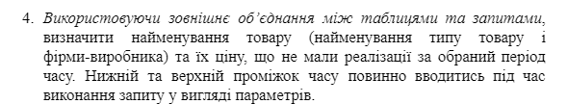

- Рішення
Діаграма:
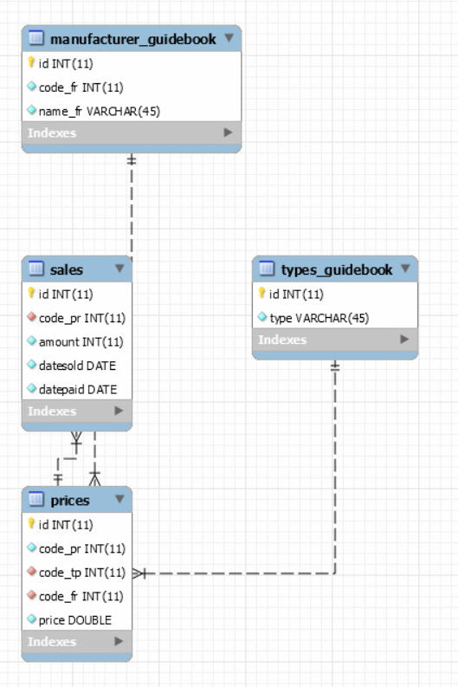

Запит 1:
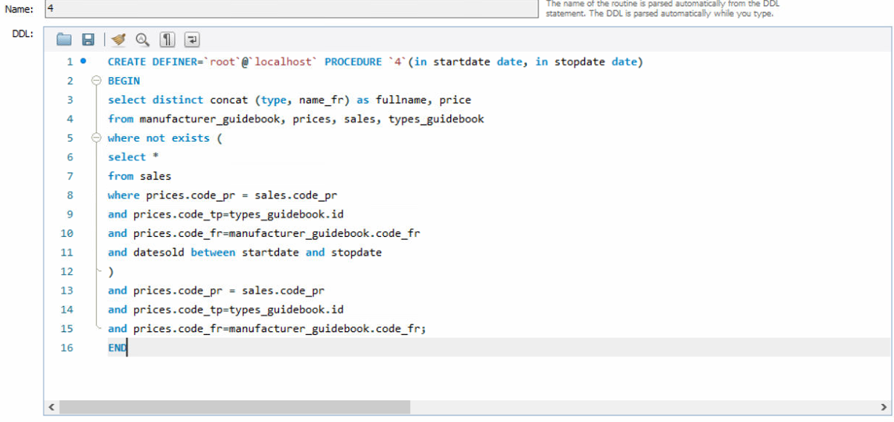
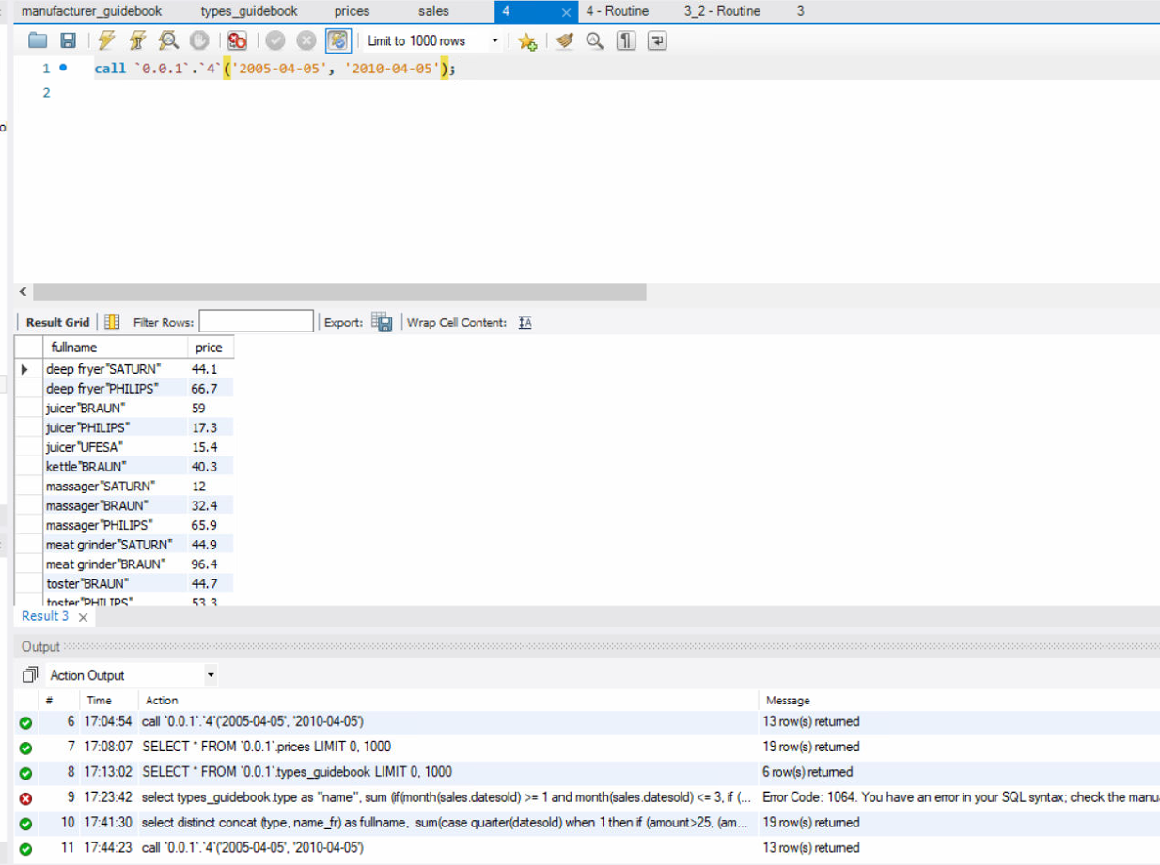
CREATE DEFINER=`root`@`localhost` PROCEDURE `4`(in startdate date, in stopdate date)
BEGIN
select distinct concat (type, name_fr) as fullname, price
from manufacturer_guidebook, prices, sales, types_guidebook
where not exists (
select *
from sales
where prices.code_pr = sales.code_pr
and prices.code_tp=types_guidebook.id
and prices.code_fr=manufacturer_guidebook.code_fr
and datesold between startdate and stopdate
)
and prices.code_pr = sales.code_pr
and prices.code_tp=types_guidebook.id
and prices.code_fr=manufacturer_guidebook.code_fr;
END

- Висновки
В результаті виконання даної лабораторної роботи я набув навичок з побудови запитів для відбору, пошуку та формуванню інформаційної бази. Вважаю дану лабораторну роботу виконаною в повному обсязі.

